中文標題 | 響應9月8日海外越南語日 越南官方贈書數千冊助新住民家庭推動雙語教育
外文標題 | Hưởng ứng Ngày Tôn vinh tiếng Việt 8/9, nhiều tủ sách và giáo trình được gửi tặng con em kiều bào
新聞專區 | 重點新聞 | 生活新聞 | 政策法規 |  | 新聞總覽
專欄專題 | 專題報導 | 雙語專區 | 名人專欄 |  | 新住民看台灣 | 新台灣之光 | 懶人包
 | 新住民築夢計畫
一指通 | 生活服務 | 健康醫療 | 休閒活動 |  | 培力就業 | 你問我答Q&A | 親子教養
 | 美容保養 | 小心有詐 | 好書共賞
影音專區 | 影音新聞 | 語言教學 | 兒童專區 |  | 議題影音 | 我們一家人
主圖 | 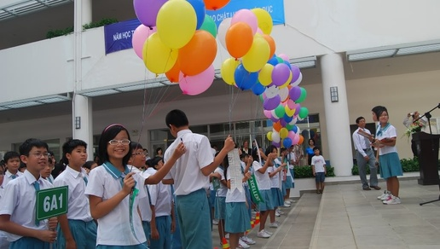 |  |  | Hưởng ứng Ngày Tôn vinh tiếng Việt 8/9, nhiều tủ sách và giáo trình được gửi tặng con em kiều bào. (Hình minh họa tin tức, hoạt động văn hóa và khuyến khích học tập của thế hệ trẻ / không phải hình ảnh thực tế)
插圖1
插圖2 |  |  |  | （圖／提供）
標籤
關鍵字 | Tôn vinh tiếng Việt, dạy tiếng mẹ đẻ, thế hệ thứ hai, gìn giữ văn hóa
相關  連結 | VietnamPlus (越通社) / Báo Nhân Dân (人民報) 官方專題

Nhằm thiết thực hưởng ứng "Ngày Tôn vinh tiếng Việt trong cộng đồng người Việt Nam ở nước ngoài" vào ngày 8/9 hằng năm, Ủy ban Nhà nước về người Việt Nam ở nước ngoài (Bộ Ngoại giao) phối hợp với các cơ quan chuyên môn tiếp tục đẩy mạnh đề án gìn giữ và lan tỏa tiếng mẹ đẻ cho các thế hệ kiều bào trẻ trên khắp thế giới.
Trong khuôn khổ chương trình năm nay, ban tổ chức đã trao tặng thêm nhiều "Tủ sách tiếng Việt" với hơn 5.600 đầu sách giáo khoa, truyện tranh thiếu nhi và tài liệu tham khảo song ngữ cho các hội đoàn, lớp học tiếng Việt tại hải ngoại. Đồng thời, các khóa tập huấn phương pháp giảng dạy trực tuyến dành cho tình nguyện viên và phụ huynh kiều bào cũng được triển khai đồng bộ.
Chương trình này mang lại ý nghĩa sâu sắc đối với các gia đình tân di dân tại Đài Loan, nơi có thế hệ thứ hai (con em mang hai dòng máu Việt - Đài) đang lớn lên. Nguồn học liệu chuẩn hóa không chỉ hỗ trợ các em rèn luyện kỹ năng ngôn ngữ một cách tự nhiên mà còn bồi đắp sự gắn kết tình cảm gia đình, giúp các em tự hào về cội nguồn văn hóa của người mẹ.
Theo đại diện Bộ Ngoại giao, trong giai đoạn tiếp theo, đề án sẽ mở rộng hợp tác với các nền tảng công nghệ giáo dục để số hóa kho học liệu, tổ chức thêm các cuộc thi kể chuyện và tìm kiếm "Sứ giả tiếng Việt" nhằm tạo sân chơi bổ ích, thu hút thanh thiếu niên kiều bào tham gia tích cực hơn.
Trước đây, việc tiếp cận sách truyện và giáo trình tiếng Việt chuẩn hóa tại nước ngoài còn gặp nhiều khó khăn về chi phí vận chuyển cũng như tính phù hợp với lứa tuổi, khiến nỗ lực duy trì song ngữ trong gia đình tân di dân chịu không ít rào cản.

